
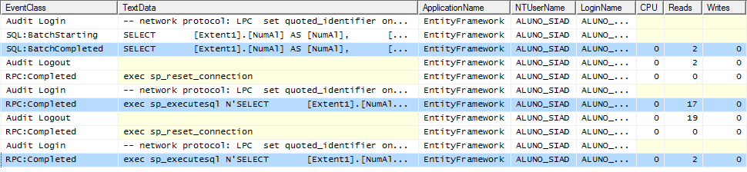
Instituto Superior de Engenharia de Lisboa Departamento de Engenharia de Eletrónica e Telecomunicações e de Computadores

Mestrado em Engenharia Informática e de Computadores
Arquitetura de Sistemas Distribuídos
2013/2014
Relatório Aula Prática Nº 3

Nome | Nº de Aluno | E-mail
Rui Miranda | A32342 | a32342@alunos.isel.pt
David Coelho | A21359 | a21359@alunos.isel.pt
Frederico Ferreira | A7066 | a7066@alunos.isel.pt

DEETC, Dezembro de 2013

Exercício 1
1. Crie uma base de dados com as tabelas apresentadas no ficheiro Ex1.sql. Considere os exemplos de código fornecidos nas pastas Ex1.1 e Ex1.2, os quais são alterações do código apresentado na aula (Ex2 e Ex3).
a) Elimine todos os registos das duas tabelas e corra o código do exemplo Ex1.1. Verifique o comportamento.
b) Repita o mesmo processo, mas para o código Ex1.2.
Explique a razão porque os dois comportamentos que observa são diferentes.

Implementação
No âmbito destas duas alíneas, foram criados 8 ficheiros:
- !Ex1.RunMe_AsAdmin.bat
- 0.run.setupBD.bat
- 0.run.setupBD.sql
- Ex1.clearAlunosEInteresses.bat
- Ex1.compilarEExecutarExec1.1.bat
- Ex1.compilarEExecutarExec1.2.bat
- Ex1.verificarAlunosEInteresses.bat
- Ex1.verificarAlunosEInteresses.sql
O primeiro batch utiliza os restantes ficheiros para executar uma série de tarefas necessárias à execução destas duas alíneas, sendo a primeira a paragem do Coordenador de Transações Distribuídas ("MSDTC").

Alínea a)
O ficheiro 0.run.setupBD é executado em seguida com o intuito de criar a BD e respetivas tabelas. O executável do exercício 1.1 é compilado e executado (com o auxilio de Ex1.compilarE ExecutarExec1.1.bat) sem qualquer problema:
- insere dois alunos e quatro interesses, os quais são visíveis quando se executa Ex1.verificarAlunosEInteresses.bat. A cada aluno foi adicionada a lista de interesses e a seguir foram inseridos os alunos na BD, um a seguir ao outro. Tudo decorreu dentro de uma única conexão e de uma transação definidas ao nivel da layer de negócio.

A transação é controlada centralmente, correndo sobre uma conexão à base de dados, numa implementação elegante que permite a partilha de conexões e de transações, controladas ao nível da camada de negócio. As principais características desta implementação são:
- uso da demarcação transacional dentro de uma conexão à base de dados (primeiro é criada a conexão e dentro dela é criada a transação);
- existe uma partilha da conexão e da transação;
- a classe DataAccessScope implementa a interface Idisposable, permitindo a sua utilização com o statement “using”. Cada instância controla se a conexão e a transação foram ou não criadas por sim, permitindo a partilha e re-uso da transação e da conexão.
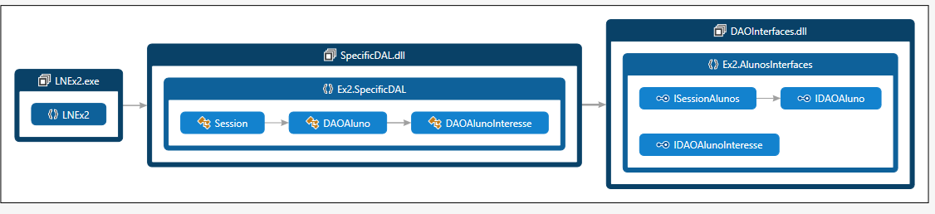
Arquitetura de Implementação da Camada de Acesso a Dados.

Alínea b)
Depois de se apagarem estes dois alunos e respectivos interesses (recorrendo a Ex1.clearAlunosE Interesses.bat), o batch compila e executa o exercício 1.2 o qual falha por não estar disponível um Coordenador de Transações Distribuídas.
Este erro ocorre porque o exercício 1.2, mais que uma conexão à base de dados em simultâneo e logo a transação envolvida é promovida a transação distribuída.
Não estando o Coordenador de Transacções Distribuídas disponível para gerir esta transacção, a transacção falha, como se pode constatar pela mensagem de erro gerada: "SqlException:MSDTC on server 'ALUNO_SIAD-PC\ONE' is unavailable."
O erro ocorre na abertura da segunda conexão, que é a relativa ao insert na tabela AlunosAssEst, dos interesses do primeiro aluno inserido ( e cuja conexão também está aberta).

Exercício 2
2. Considere o código fornecido na pasta Ex2. Vá executando o código em single step e verificando nos pontos anotados o que observa na saída do no Sql Profiler (selects) e, em seguida faça “clear trace”.
a) Justifique o que observa no Sql Profiler, tendo em conta os instantes em que as observações são realizadas.
b) Explique de forma resumida a razão do código TSQL observado.

Implementação
Ao executar o primeiro troço de código observar-se o seguinte:
O primeiro evento assinalado, consiste na execução do seguinte código:
SELECT
[Extent1].[NumAl] AS [NumAl],
[Extent1].[Nome] AS [Nome]
FROM [dbo].[Alunos] AS [Extent1]

Este select ocorre na primeira iteração do ciclo exterior ( foreach( var a in q) ... )realizado sobre a colecção que resulta da expressão Link:
from a in ctx.Alunos select a

Os restantes dois eventos tem assinalados na figura consistem na selecção dos interesses de cada um dos dois alunos obtidos no select anterior. O segundo evento consiste na execução da seguinte query, (também a quando da iteração no ciclo foreach( var i in a.AlunosAssEst)... ):
exec sp_executesql N'SELECT
[Extent1].[NumAl] AS [NumAl],
[Extent1].[nSeq] AS [nSeq],
[Extent1].[Interesse] AS [Interesse]
FROM [dbo].[AlunosAssEst] AS [Extent1]
WHERE [Extent1].[NumAl] = @EntityKeyValue1'
, N'@EntityKeyValue1 int', @EntityKeyValue1=1111

O terceiro evento difere do segundo no valor atribuído a @EntityKeyValue1 que no caso do terceiro evento é igual a 2222. Cada uma destas duas últimas queries são executadas quando se executa uma iteração do ciclo interior.
A segunda parte do programa consiste em repetir o código descrito anteriormente, mas agora para a seguinte expressão Link:
from a in ctx.Alunos.Include(a => a.AlunosAssEsts) select a

A expressão apesar de ser semelhante ao primeiro caso, implica uma diferença no comportamento assumido pela infraestrutura: quando o programa na primeira iteração do ciclo exterior acede à colecção de alunos, a seguinte query é executada na BD:
SELECT
[Project1].[NumAl] AS [NumAl],
[Project1].[Nome] AS [Nome],
[Project1].[C1] AS [C1],
[Project1].[NumAl1] AS [NumAl1],
[Project1].[nSeq] AS [nSeq],
[Project1].[Interesse] AS [Interesse]
FROM ( SELECT
[Extent1].[NumAl] AS [NumAl],
[Extent1].[Nome] AS [Nome],
[Extent2].[NumAl] AS [NumAl1],
[Extent2].[nSeq] AS [nSeq],
[Extent2].[Interesse] AS [Interesse],
CASE WHEN ([Extent2].[NumAl] IS NULL) THEN CAST(NULL AS int) ELSE 1 END AS [C1]
FROM [dbo].[Alunos] AS [Extent1]
LEFT OUTER JOIN [dbo].[AlunosAssEst] AS [Extent2]
ON [Extent1].[NumAl] = [Extent2].[NumAl]
) AS [Project1]
ORDER BY [Project1].[NumAl] ASC, [Project1].[C1] ASC

Trazendo para o cliente, num único select todos os dados dos Alunos e dos AlunosAssEst.
A partir deste ponto o programa nunca mais acede à BD, o que contrasta com o caso anterior. Por um lado o primeiro caso executa mais acessos à BD; por outro, o segundo caso sobrecarrega mais a memória do computador com informação que potencialmente pode ser desnecessária.
Neste exemplo, não verificámos qualquer diferença de comportamento com o uso e não uso de
ctx.Configuration.ProxyCreationEnabled = false;
ou com a linha comentada ( o que significa o usar o valor default que é true).

Exercício 3
3. Considere o código c# fornecido na pasta Ex3. Vá executando o código em single step e seguindo as instruções no código. Anote as diferenças entre as duas vezes que executa o código (uma com e outra sem comentários no ponto 1).
Explique a razão de ser dos comportamentos que observa.

Implementação
Os dois alunos al1 e al2 foram criados usando mecanismos diferentes: shadow e proxy respectivamente.
O registo dentro de Alunos.Local do contexto ctx mostra essa diferença:
Como a flag de detecção de alterações está desligada, apenas os objectos criados através de Context Create são considerados na altura de persistir os objectos. Nesta situação, qualquer objecto criado através de new e adicionado através de add (o casso dos interesses com new AlunosAssEst) não é persistido.
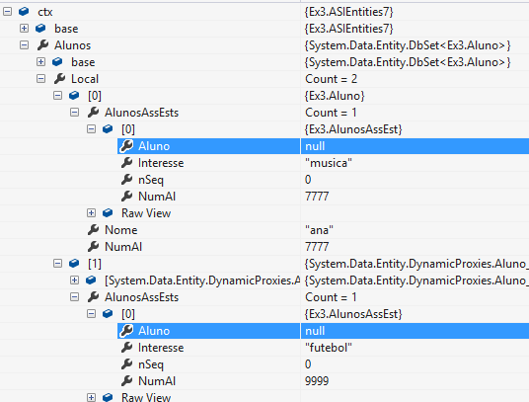
Para persistir estes objectos é necessário indicar manualmente ao Context que foram associados novos objectos às instâncias criadas através de Context Create. É para isso que serve o Context.ChangeTracker.DetectChanges; indica que os dois alunos criados através do Context têm novas instâncias associadas que é preciso ter em conta na altura de persistir a informação dos alunos.
Sem se executar o Context.ChangeTracker.DetectChanges a EntityFramework limita-se a inserir na BD os dois alunos:

exec sp_executesql N'INSERT [dbo].[Alunos]([NumAl], [Nome])
VALUES (@0, @1)', N'@0 int, @1 varchar(60)', @0=7777, @1='ana'

exec sp_executesql N'INSERT [dbo].[Alunos]([NumAl], [Nome])
VALUES (@0, @1)', N'@0 int, @1 varchar(60)', @0=9999, @1='xavier'

Invocando o Context.ChangeTracker.DetectChanges, a EntityFramework insere os dois alunos na BD, como se constatou anteriormente e em seguida insere os interesses instanciados através de new, adicionados a cada um dos alunos:

exec sp_executesql N'INSERT [dbo].[AlunosAssEst]([NumAl], [Interesse])
VALUES (@0, @1) SELECT [nSeq] FROM [dbo].[AlunosAssEst]
WHERE @@ROWCOUNT > 0 AND [NumAl] = @0 AND [nSeq] = scope_identity()'
, N'@0 int, @1 varchar(10)', @0=7777, @1='musica'

exec sp_executesql N'INSERT [dbo].[AlunosAssEst]([NumAl], [Interesse])
VALUES (@0, @1) SELECT [nSeq] FROM [dbo].[AlunosAssEst]
WHERE @@ROWCOUNT > 0 AND [NumAl] = @0 AND [nSeq] = scope_identity()'
, N'@0 int, @1 varchar(10)', @0=9999, @1='futebol'

Note-se que tudo isto se deve ao facto da flag de detecção de alterações estar desligada. Se assim não fosse (como se verifica em condições normais) o método Context.ChangeTracker.DetectChanges teria sido invocado sempre que se invocou o método add sobre as instâncias dos alunos.

A figura abaixo mostra o resultado depois da deteção das alterações com Context.ChangeTracker.DetectChanges, que actua nos 2 casos com e sem proxy:
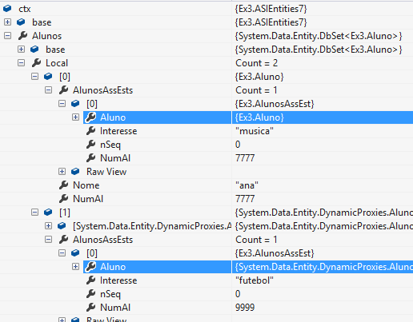

Exercício 4
4. Na BD crie o aluno de nome “aaa” e número 1111 e outro de nome “bbbb” e número 4444. Execute o código fornecido na pasta Ex4, passo a passo e verifique o comportamento.
a) Explique porque observa esse comportamento.
b) Refaça o código de modo a que toda a execução dos contextos seja feita sem aberturas e fechos consecutivos das conexões e de forma a que não ocorra o comportamento que observou.

Implementação
No caso original são usados dois contextos diferentes, cada um com a sua conexão, ambos no âmbito da mesma transacção (System.Transaction). Cada um dos dois lê e altera um aluno diferente.
O primeiro contexto realiza a leitura do aluno com um comando semelhante ao seguinte:
SELECT TOP (1) [Extent1].[NumAl] AS [NumAl], [Extent1].[Nome] AS [Nome]
FROM [dbo].[Alunos] AS [Extent1]
WHERE 1111 = [Extent1].[NumAl]
Depois de lido, o nome do aluno é alterado, um evento que não tem qualquer reflexo na BD.
É neste ponto -- antes do primeiro contexto realizar alterações ao aluno na BD -- que o segundo contexto é instanciado. Depois de abrir uma nova conexão para a BD, este novo contexto assume um comportamento idêntico ao do primeiro contexto, mas agora para um segundo aluno. Depois do nome do segundo aluno ser alterado, é invocado o método SaveChanges sobre o segundo contexto -- uma invocação que não apresenta qualquer consequência na BD. Depois de sair do scope do segundo contexto é também invocado o método SaveChanges, agora sobre o primeiro contexto, de forma a persistir as alterações ao nome do primeiro aluno. É neste ponto que a EntityFramework emite as instruções de UPDATE para actualizar o nome de ambos os alunos:
exec sp_executesql N'
UPDATE [dbo].[Alunos] SET [Nome] = @0
WHERE (([NumAl] = @1) AND ([Nome] = @2))',
N'@0 varchar(60), @1 int, @2 varchar(60)',
@0='xico', @1=1111, @2='aaa'

exec sp_executesql N'
UPDATE [dbo].[Alunos] SET [Nome] = @0
WHERE (([NumAl] = @1) AND ([Nome] = @2))',
N'@0 varchar(60), @1 int, @2 varchar(60)',
@0='xxxx', @1=4444, @2='bbbb'
Posteriormente resta apenas terminar a transacção com commit. Note-se que devido ao facto de se terem aberto duas conexões no âmbito desta transacção, esta passa a distribuida. Por este motivo, durante a execução deste programa o Coordenador de Transacções Distribuídas tem que estar activo.
O segundo exemplo, é uma versão modificada do primeiro exemplo. A modificação tem por objectivo evitar que a abertura do segundo contexto implique a abertura de uma nova conexão. Assim, em vez de se utilizar o construtor sem paramentos dos contextos -- algo que indica que essa instância de contexto deve criar a sua própria conexão para a base de dados -- é passada aos contextos uma conexão instanciada e controlada localmente.

No primeiro exemplo o seguinte código:
using (var ctx = new ASIEntities7())
é substituído por:
public partial class ASIEntities7 : DbContext {
public ASIEntities7(EntityConnection cn) : base(cn,false) { }
}
(...)
EntityConnection cn = new EntityConnection("name=ASIEntities7");
using (var ctx = new ASIEntities7(cn)){
(...)

Exercício 5
5. Altere programa do exercício 2 para, usando instâncias de DBContext diferentes:
• Num contexto, inserir os alunos de nomes “Pedro” e “Paula” com, respectivamente os números 1001 e 2002.
• Noutro contexto, acrescentar os interesses “i1” e “i2” à Paula, usando os objecto do ponto anterior.
• Num terceiro contexto, eliminar a aluna Paula, usando os objectos dos pontos anteriores.

Implementação
O programa começa por criar uma conexão que será partilhada por todos os contextos e instância dois Alunos que representam "Pedro" e "Maria":
EntityConnection cn = new EntityConnection("name=ASIEntities7");

var alnPedro = new Aluno { NumAl = 1001, Nome = "Pedro" };
alnPedro.AlunosAssEsts = new HashSet<AlunosAssEst>();

var alnPaula = new Aluno { NumAl = 1002, Nome = "Paula" };
alnPaula.AlunosAssEsts = new HashSet<AlunosAssEst>();

Em seguida instância-se o primeiro contexto que persiste os dois alunos na BD:
using (var ctx1 = new ASIEntities7(cn))
{
// em alternativa a usar o Sql Server Profiler, pode fazer:
ctx1.Database.Log = Console.Write;

ctx1.Alunos.Add(alnPedro);
ctx1.Alunos.Add(alnPaula);

ctx1.SaveChanges();
}
Note-se que por omissão, a detecção de alterações no contexto está activa, razão pela qual se dispensa a invocação ao método DetectChanges do contexto. O método SaveChanges provoca a execução do seguinte SQL:
exec sp_executesql N'INSERT [dbo].[Alunos]([NumAl], [Nome])
VALUES (@0, @1) ',
N'@0 int,@1 varchar(60)',@0=1001,@1='Pedro'
exec sp_executesql N'INSERT [dbo].[Alunos]([NumAl], [Nome])
VALUES (@0, @1)',
N'@0 int,@1 varchar(60)',@0=1002,@1='Paula'

O segundo contexto é criado com objectivo de se adicionar interesses à aluna "Paula":
using (var ctx2 = new ASIEntities7(cn))
{
// em alternativa a usar o Sql Server Profiler, pode fazer:
ctx2.Database.Log = Console.Write;

var i1 = new AlunosAssEst { NumAl = 1002, Interesse = "i1" };
var i2 = new AlunosAssEst { NumAl = 1002, Interesse = "i2" };

alnPaula.AlunosAssEsts.Add(i1);
alnPaula.AlunosAssEsts.Add(i2);
ctx2.AlunosAssEsts.Add(i1);
ctx2.AlunosAssEsts.Add(i2);

ctx2.SaveChanges();
}
Note-se a adição manual dos dois interesses ao contexto. Este passo é necessário porque a adição dos interesses à aluna não é suficiente: o contexto não é informado sobre a adição destes objectos à aluna. Este é o preço a pagar pelo facto do objecto que representa a aluna ser um Simples Objecto de C# -- "POCO". O método SaveChanges provoca a execução do seguinte SQL:
exec sp_executesql N'INSERT [dbo].[AlunosAssEst]([NumAl], [Interesse])
VALUES (@0, @1)
SELECT [nSeq] FROM [dbo].[AlunosAssEst]
WHERE @@ROWCOUNT > 0 AND [NumAl] = @0 AND [nSeq] = scope_identity()',
N'@0 int,@1 varchar(10)', @0=1002, @1='i1'

exec sp_executesql N'INSERT [dbo].[AlunosAssEst]([NumAl], [Interesse])
VALUES (@0, @1)
SELECT [nSeq] FROM [dbo].[AlunosAssEst]
WHERE @@ROWCOUNT > 0 AND [NumAl] = @0 AND [nSeq] = scope_identity()',
N'@0 int,@1 varchar(10)', @0=1002, @1='i2'

Finalmente, o terceiro contexto é responsável pela remoção da aluna "Paula" da base de dados:
using (var ctx3 = new ASIEntities7(cn))
{
// em alternativa a usar o Sql Server Profiler, pode fazer:
ctx3.Database.Log = Console.Write;

ctx3.Alunos.Attach(alnPaula);
ctx3.Alunos.Remove(alnPaula);

ctx3.SaveChanges();
}

As únicas acções realizadas são a adição da aluna "Paula" ao contexto e a instrução de remoção. Esta última indica à framework que a aluna deve ser apagada da BD juntamente com as respectivas referencias, que neste caso se limitam a dois interesses:
exec sp_executesql N'DELETE [dbo].[AlunosAssEst]
WHERE (([NumAl] = @0) AND ([nSeq] = @1))',
N'@0 int,@1 int', @0=1002, @1=33
exec sp_executesql N'DELETE [dbo].[AlunosAssEst]
WHERE (([NumAl] = @0) AND ([nSeq] = @1))',
N'@0 int,@1 int', @0=1002, @1=34
exec sp_executesql N'DELETE [dbo].[Alunos]
WHERE (([NumAl] = @0) AND ([Nome] = @1))',
N'@0 int,@1 varchar(60)', @0=1002, @1='Paula'

Exercício 6
6. Altere o código do exercício 5 de forma a que a alteração dos alunos seja feita usando controlo de concorrência optimista.

Implementação
O exercício anterior foi alterado de forma a instanciar duas conexões: uma conexão da EntityFramework e uma conexão de ADO.Net. O objectivo é alterar o nome de um aluno concorrentemente através das duas tecnologias. Começa-se por inserir dois novos alunos, à semelhança do exercício anterior:
EntityConnection cn = new EntityConnection("name=ASIEntities7");
DbConnection dbcn = new SqlConnection( System.Configuration.
ConfigurationManager.ConnectionStrings["basedados"].ConnectionString );

var alnPedro = new Aluno { NumAl = 1001, Nome = "Pedro" };
alnPedro.AlunosAssEsts = new HashSet<AlunosAssEst>();

var alnPaula = new Aluno { NumAl = 1002, Nome = "Paula" };
alnPaula.AlunosAssEsts = new HashSet<AlunosAssEst>();

using (var ctx1 = new ASIEntities7(cn)) {
ctx1.Alunos.Add(alnPedro);
ctx1.Alunos.Add(alnPaula);
SaveContextChanges(ctx1, PoliticaConcorrencia.UsarInfoBD);
}
O método SaveContextChanges será analisado posteriormente, mas é essencialmente responsável pela invocação do método SaveChanges sobre o contexto ctx1.
Em seguida usa-se a EntityFramework para tentar alterar o nome de um aluno. O aluno é lido via EntityFramework, o seu nome é alterado, mas antes que se possa persistir essa alteração, o nome desse aluno é alterado na BD via ADO.Net. Ao tentar persistir as alterações realizadas sobre o aluno, a EntityFramework depara-se com um conflito, o qual se manifesta no âmbito do método SaveContextChanges. Como este método foi instruído para assumir uma política pessimista -- é válida a informação que for encontrada na BD -- resolve o conflito actualizando o aluno com o nome que foi encontrado na BD:
using (var ctxPessimista = new ASIEntities7(cn))
{
Aluno alnPedroCtx = (from a in ctxPessimista.Alunos
where a.NumAl == 1001 select a).First();
alnPedroCtx.Nome = "Pedro ContextoEF6";

ExecuteDML(dbcn, "O ADO.Net vai mudar o nome do Pedro para 'Pedro ADO.Net'.",
"UPDATE [BD3_1].[dbo].[Alunos]
SET [Nome] = 'Pedro ADO.Net' WHERE [NumAl] = 1001");

Console.WriteLine("O EF6 vai mudar o nome do Pedro para 'Pedro ContextoEF6'.
Antes de gravar, alnPedroCtx.Nome = {0}", alnPedroCtx.Nome);
SaveContextChanges(ctxPessimista, PoliticaConcorrencia.UsarInfoBD);
Console.WriteLine("Depois de gravadas as alteracoes com uma politica pessimista
(vale o que esta na BD), o nome do Pedro no ambito do contexto
EF6 é: alnPedroCtx.Nome = {0})", alnPedroCtx.Nome);
}
O exemplo final é muito semelhante ao anterior mas com a diferença de quando a EntityFramework se depara com o conflito no método SaveContextChanges, este assume uma politica optimista -- é válida a informação que está na entidade aluno -- e resolve o conflito actualizando o nome do aluno na BD com o nome que se encontra na entidade aluno no contexto EntityFramework:
using (var ctxOptimista = new ASIEntities7(cn))
{
Aluno alnPedroCtx = (from a in ctxOptimista.Alunos
where a.NumAl == 1001 select a).First();
alnPedroCtx.Nome = "Pedro ContextoEF6";

ExecuteDML(dbcn, "O ADO.Net muda o nome para 'Pedro ADO.Net Outra Vez'.",
"UPDATE [BD3_1].[dbo].[Alunos] SET [Nome] = 'Pedro ADO.Net Outra Vez'
WHERE [NumAl] = 1001");

Console.WriteLine("O EF6 vai mudar o nome do Pedro para 'Pedro ContextoEF6'.
Antes de gravar, alnPedroCtx.Nome = {0}", alnPedroCtx.Nome);
SaveContextChanges(ctxOptimista, PoliticaConcorrencia.UsarInfoCtx);
Console.WriteLine("Depois de gravadas as alteracoes com uma politica optimista
(vale o que esta no Contexto), o nome do Pedro no ambito do
contexto EF6 é: alnPedroCtx.Nome = {0})", alnPedroCtx.Nome);
}
O método ExecuteDML limita-se a executar o SQL que lhe é passado por parâmetro:
private static void ExecuteDML(DbConnection cn, String msg, String cmdTxt) {
Console.WriteLine(msg);
DbCommand cmd = cn.CreateCommand();
cmd.CommandText = cmdTxt;
cn.Open(); cmd.ExecuteNonQuery(); cn.Close();
}
O método SaveContextChanges grava as alterações realizadas no contexto invocando o método SaveChanges sobre o mesmo. Mais; invoca o método as vezes que forem necessárias até que não ocorra uma excepção nessa invocação.
Quando ocorre uma excepção que indica um conflito, verifica-se a politica que foi escolhida por quem invocou SaveContextChanges: se se escolheu uma politica pessimista, a entidade que provocou o conflito é simplesmente actualizada com os novos dados que se encontram na BD, perdendo-se assim os dados que se encontravam na entidade. Se se escolheu uma politica optimista, a entidade que provocou o conflito é alterada de forma a que os seus valores originais batam certo com os novos dados que se encontram na BD. Desta forma, na próxima invocação do método SaveChanges, não irá ocorrer um conflito e perdem-se assim os dados que se encontravam na BD.

private enum PoliticaConcorrencia { UsarInfoBD, UsarInfoCtx };
private static void SaveContextChanges(DbContext ctx,
PoliticaConcorrencia politicaConcorrencia = PoliticaConcorrencia.UsarInfoCtx) {
bool falha;
do {
falha = false;
try { ctx.SaveChanges(); }
catch (DbUpdateConcurrencyException ex) {
Console.WriteLine("Ocorreu uma DbUpdateConcurrencyException
durante o SaveChanges.");
falha = true;
switch (politicaConcorrencia) {
case PoliticaConcorrencia.UsarInfoBD: {
// ignorar as alterações feitas no contexto e usar a
// informação corrente na BD (estado = unchanged)
ex.Entries.Single().Reload();
break;
}
case PoliticaConcorrencia.UsarInfoCtx: {
// esmagar as alterações na BD
var entry = ex.Entries.Single();
var dbValues = entry.GetDatabaseValues();
entry.OriginalValues.SetValues(dbValues);
break;
}
default:
throw new Exception(
"Politica desconhecida: " + politicaConcorrencia.ToString());
}
}
} while (falha);
}

